Приложение 1
Лечебные процедуры
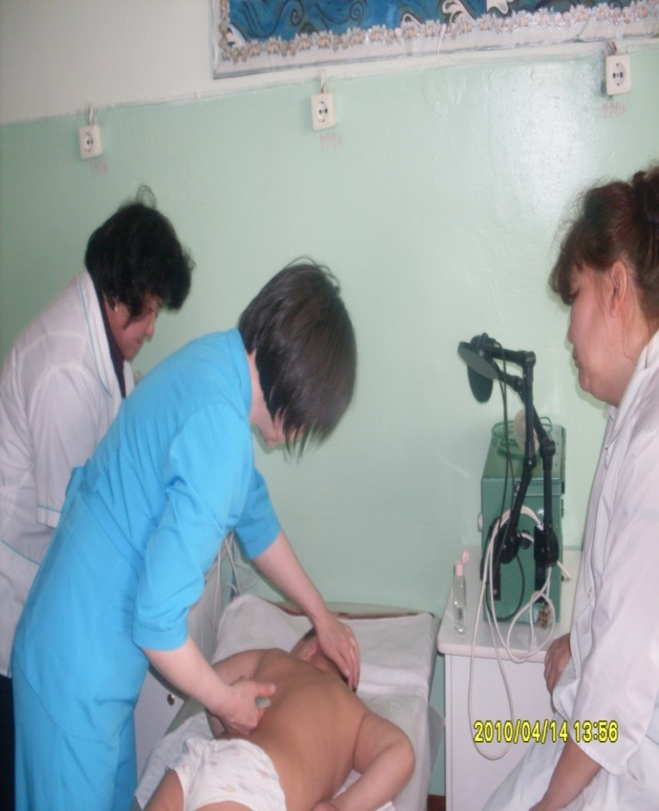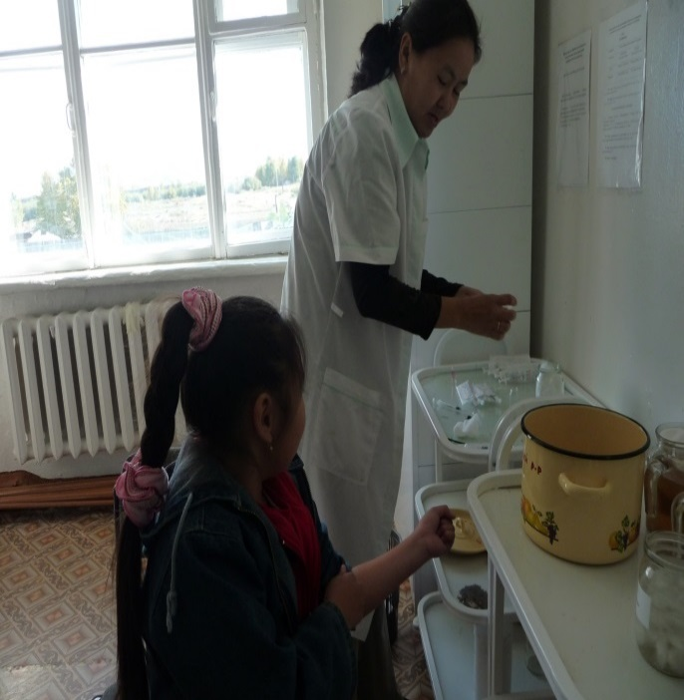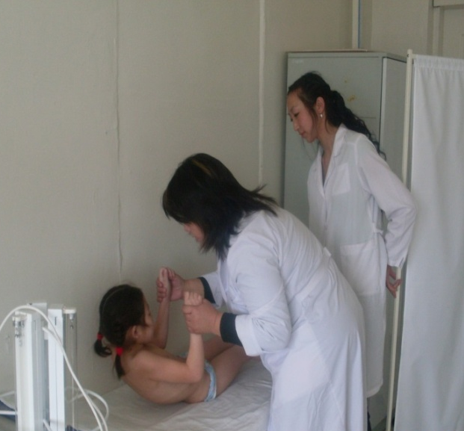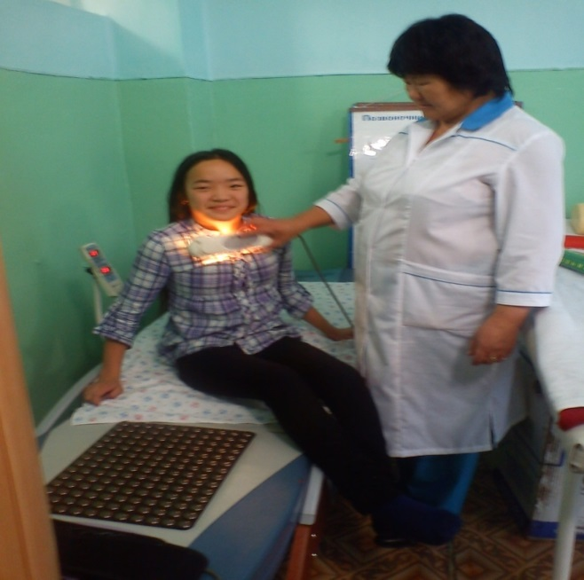
Лечебно-массажные процедуры «Нуга-Бест»
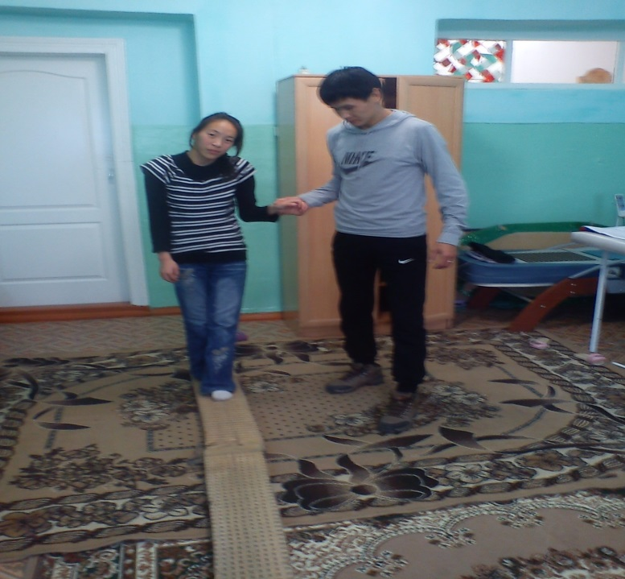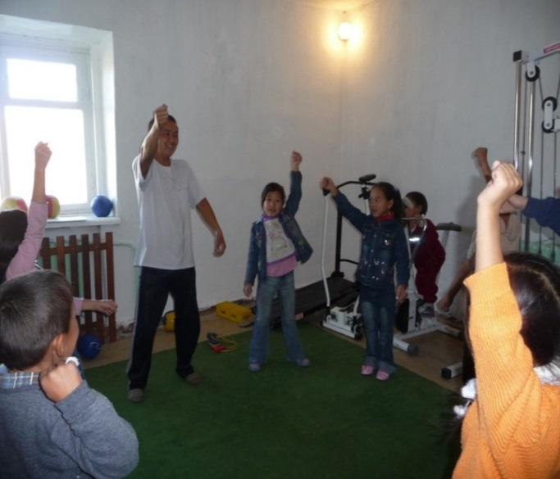
ЛФК в тренажерном зале

Приложение 2
Количественный и качественный состав педагогических работников
В школе-интернате работают 24 педагогов. 10 педагогических работников имеют среднее специальное образование, 14 педагога - высшее образование, 12 педагогических работников прошли переподготовку по специальности «Олигофренопедагогика».
Состав педагогического коллектива следующий:
Учителя | 14
Из них внешние совместители | 2
Воспитатели | 9
Социальный педагог | 1 (внутр. совм.)
Педагог-психолог | 1
Учитель-логопед | 1 (внутр. совм.)
Инструктор по труду | 1 (внутр. совм.)
Педагог-библиотекарь | 1 (внутр. совм.)
Преподаватель-организатор по ОБЖ | 1 (внутр. совм.)
Всего: | 24
Состав педагогического коллектива по образованию:
Образование | учителя | воспитатели
Высшее | 10 /(71%) | 3 / (33%)
Средне-специальное | 4 /(28%) | 6 / (66%)

По стажу работы:
 | До 2 лет | От 2 до 5 лет | От 5 до 10 лет | От 10 до 20 лет | Свыше 20 лет
Учителя | 3/ (11%) | 3/(22%) | 7/(38%) | 2/(22%) | 1(5%)
Воспитатели | 1/(11%) | 1/(11%) | 2/(22%) | 5/(55%) | 0/(0%)

Качественный состав педагогического коллектива:
Категории | Учителя | Воспитатели
Высшая | 1 (7%) | 1 (11%)
I | 9 (64%) | 4 (44%)
Б/к | 4 (28%) | 4 (44%)

Приложение 3
Благоустройство территории школы-интерната
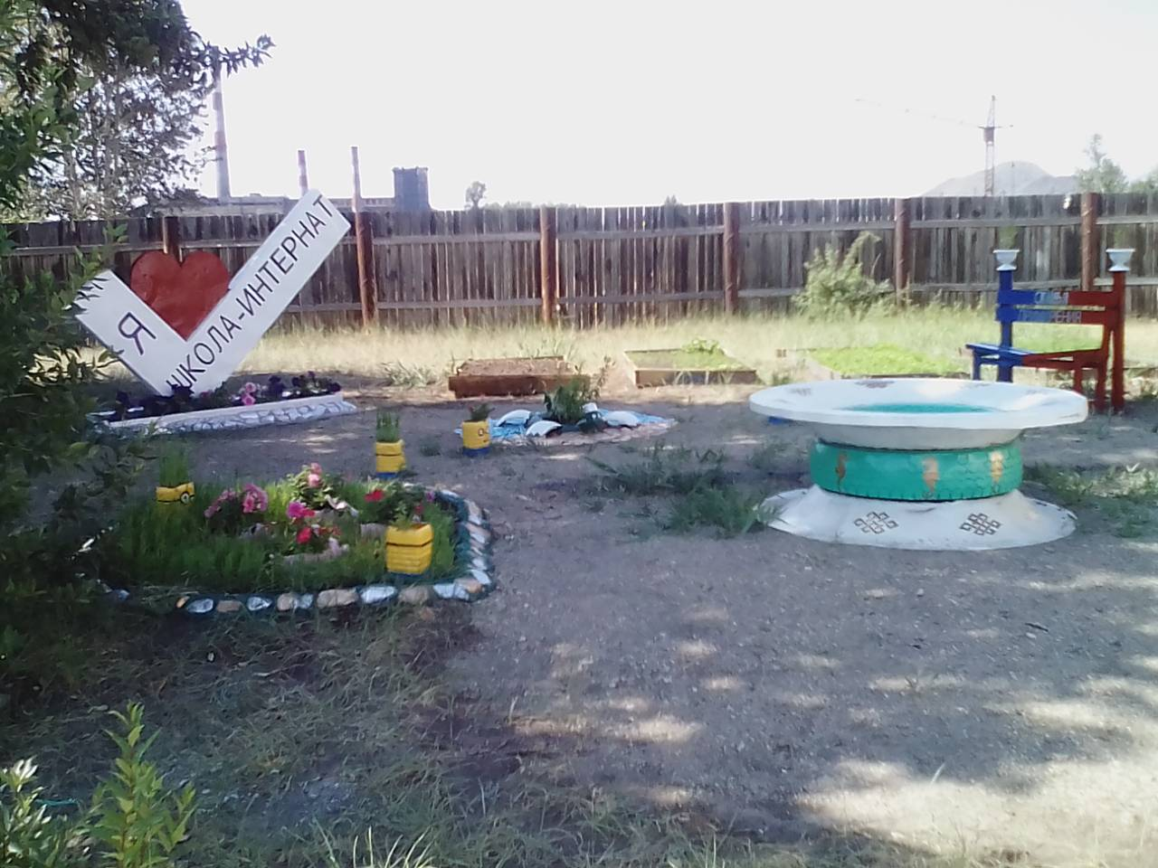
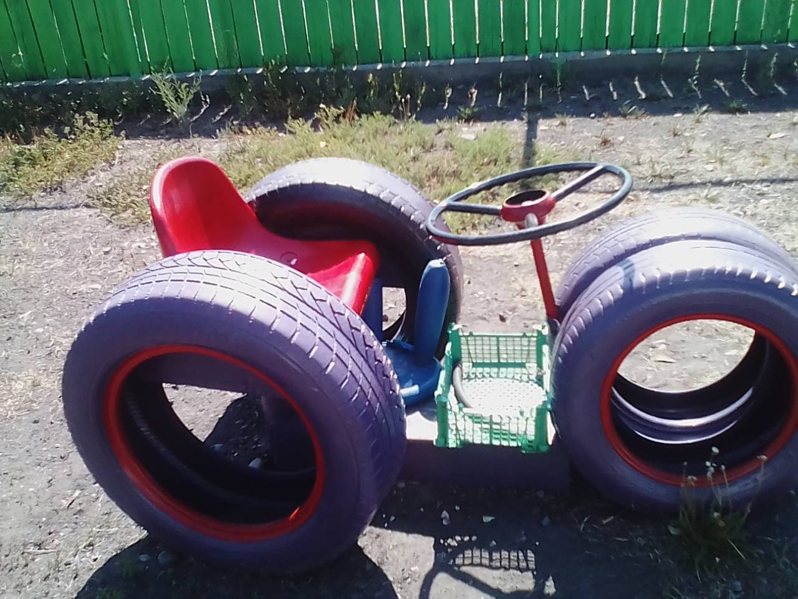
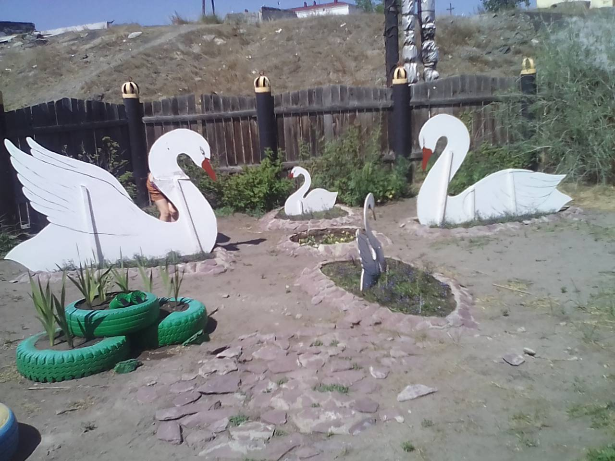
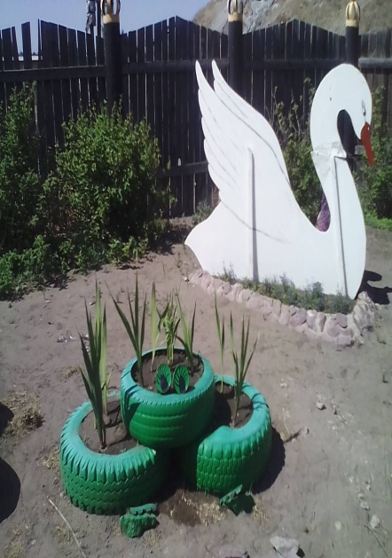
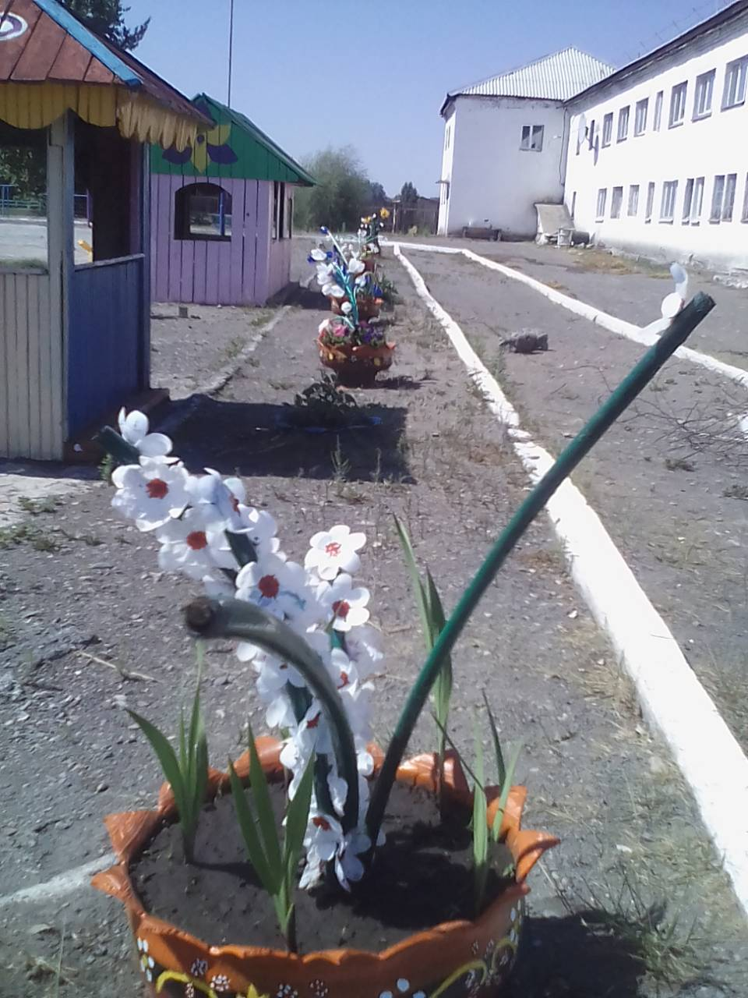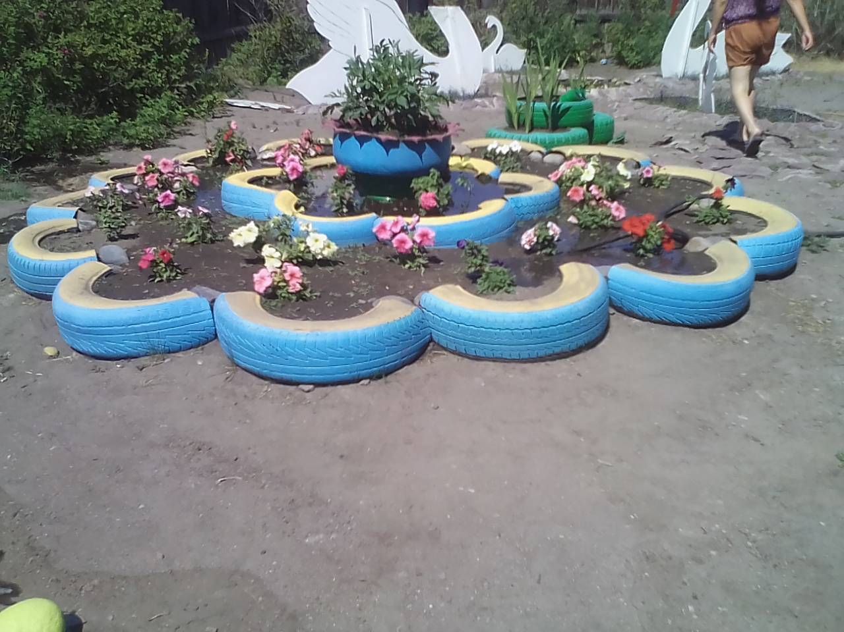
Приложение 4
Анализ результатов работы по внедрению модели
в учебно-воспитательный процесс
На протяжении трех лет проводилось анкетирование родителей и учащихся по различным направлениям деятельности общеобразовательного учреждения в вопросах здоровьесбережения.
Результаты анкетирования, показывающие состояние дел до внедрения модели и после него, следующие:
Результаты анкетирования

Соответствие распорядка дня требованиям ЗОЖ (по мнению родителей)

Информация о ЗОЖ (по мнению родителей)

Осознание значимости здорового образа жизни (по мнению учащихся)

Овладение методами контроля состояния здоровья (по мнению учащихся)

Процент вовлеченности учащихся в занятия спортом

Охват горячим питанием.
Таким образом, систематический мониторинг состояния здоровья учащихся нашей школы показывает:
- общие соотношения в показателях здоровья за последние три года стабильны, указывают на положительную динамику;
- количество первоклассников с низким уровнем здоровья, поступивших в нашу школу, увеличился на 5%;
- от ступени к ступени показатели здоровья улучшаются на 8%;
- снижение диспансерного контингента;
- снижение общей и острой заболеваемости учащихся.
Динамика параметров показывает, что спроектированное и внедренное в школе-интернате здоровьеохранное пространство позволяет снизить «физиологическую и психологическую цену» адаптации наших школьников к образовательному процессу, способствует сохранению здоровья и работоспособности учащихся, повышает субъектную активность и включенность педагогов, учащихся, родителей и общественности в решение задач профилактики и укрепления здоровья детей и подростков. Здоровьесберегающее пространство ОУ обеспечивает развитие каждой личности с учетом физиологических и интеллектуальных способностей, удовлетворение ее потребностей и возможностей, что и являлось целью нашей работы.

Приложение 5
Проведенные здоровьесберегающие мероприятия школы-интерната
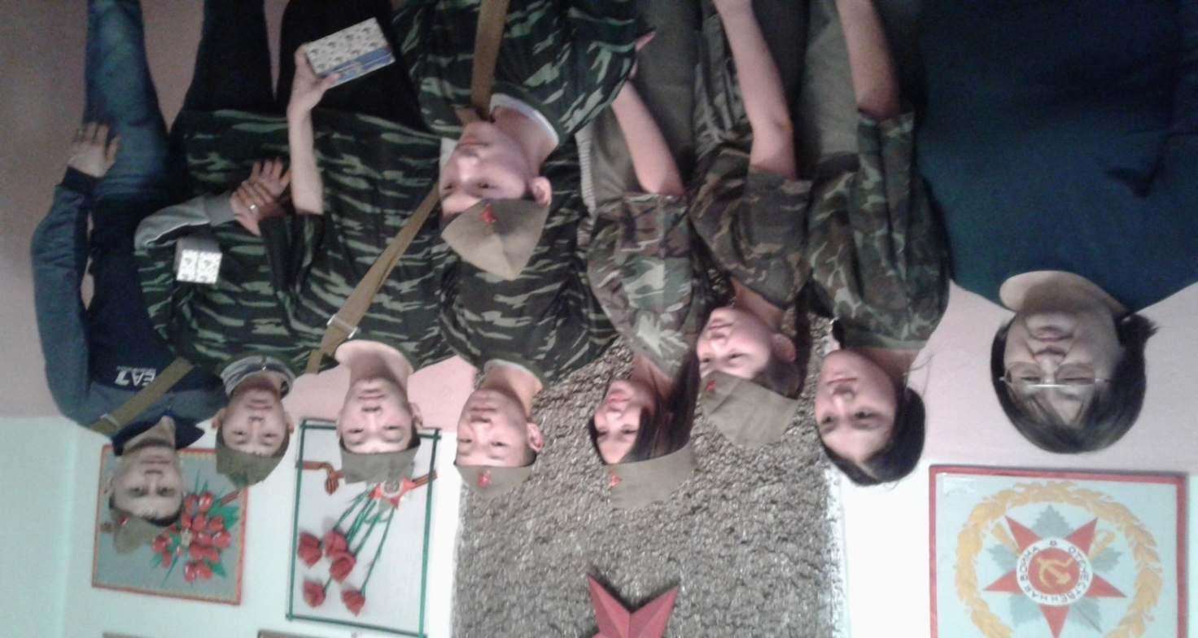
2018 год. Военно-патриотическая игра «Отважные»
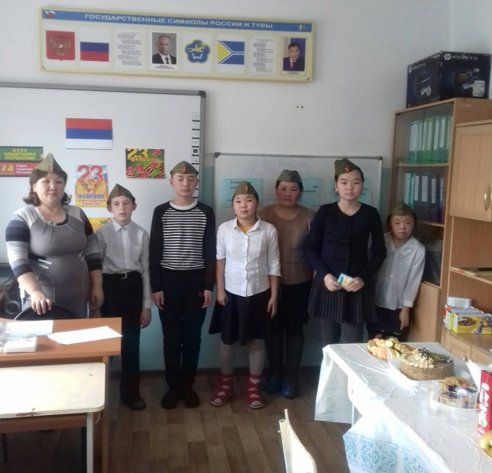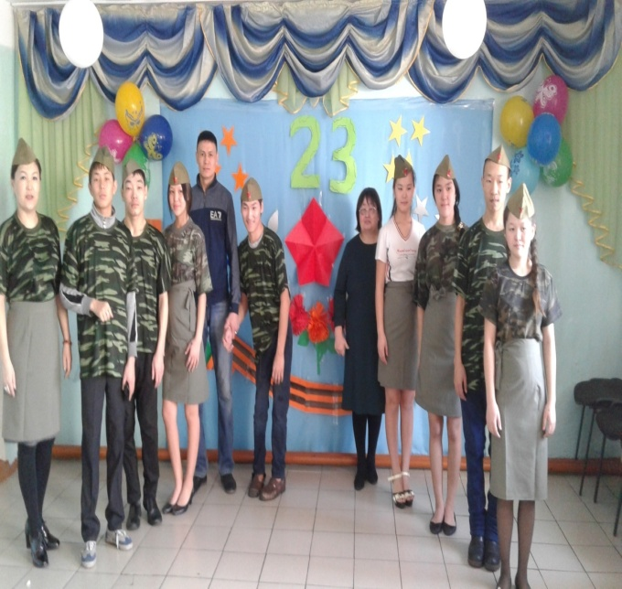
2018 год. 6 класс. Классные часы, 2018 год. Военно-патриотическая игра приуроченные Дню Защитника «Отважные»
Отечества
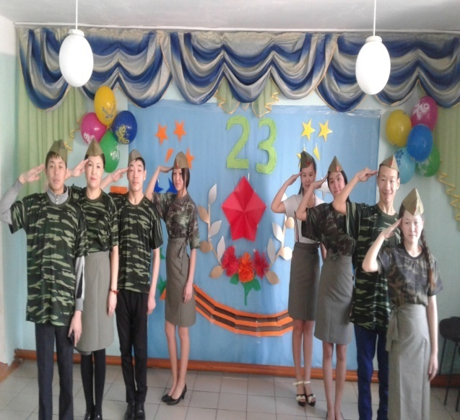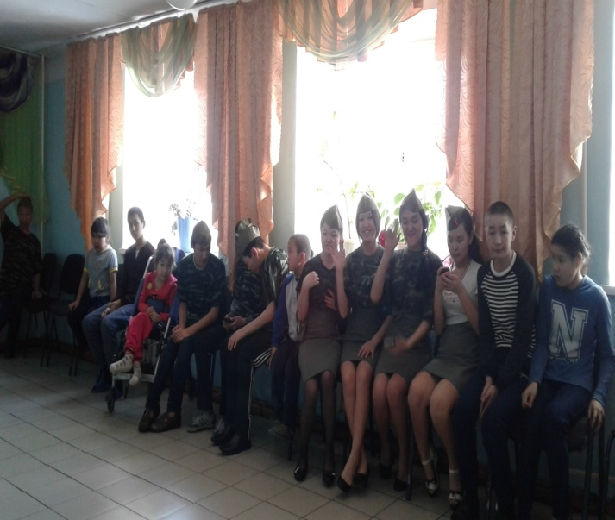
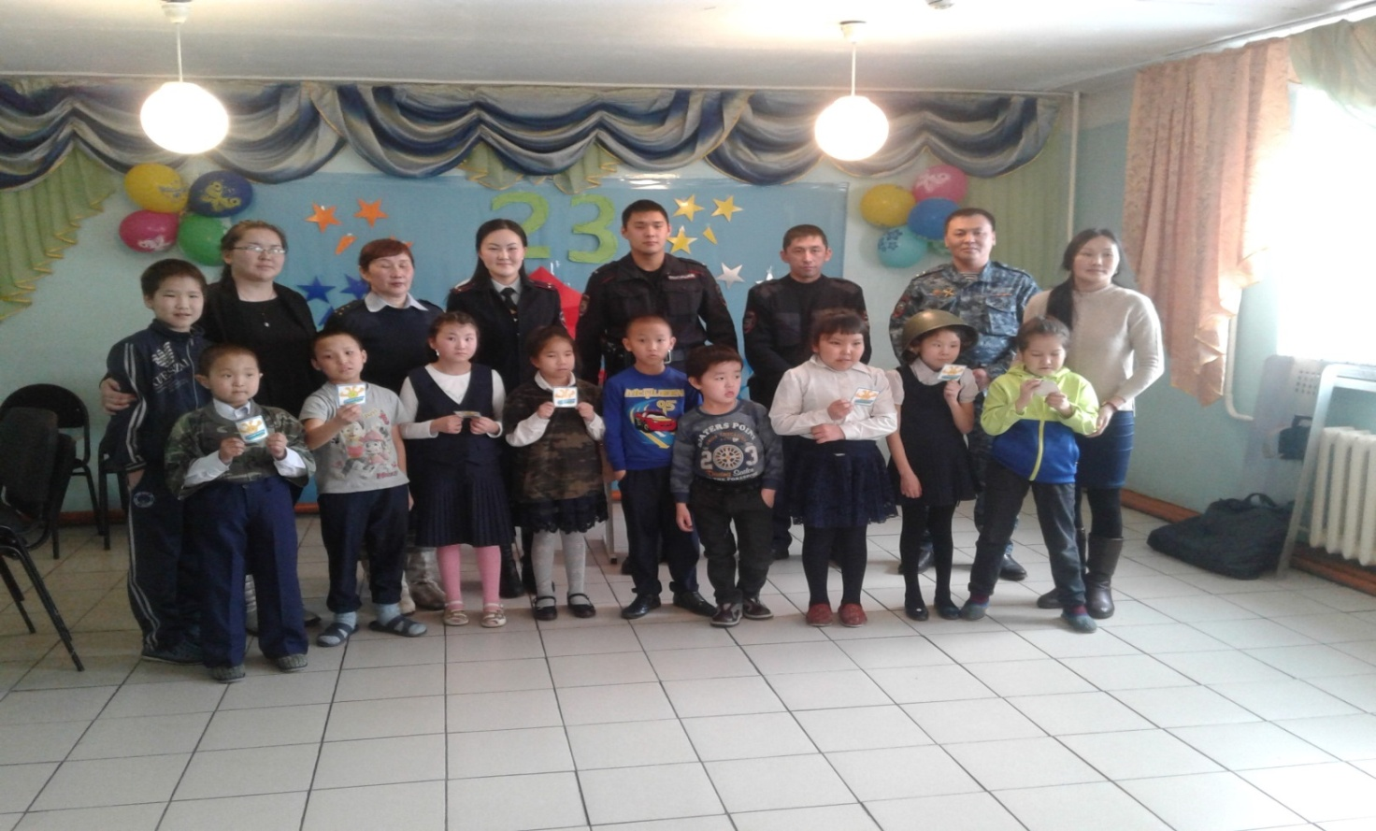
2018 год. Встреча с сотрудниками и инспекторами МО МВД «Барун-Хемчикский»
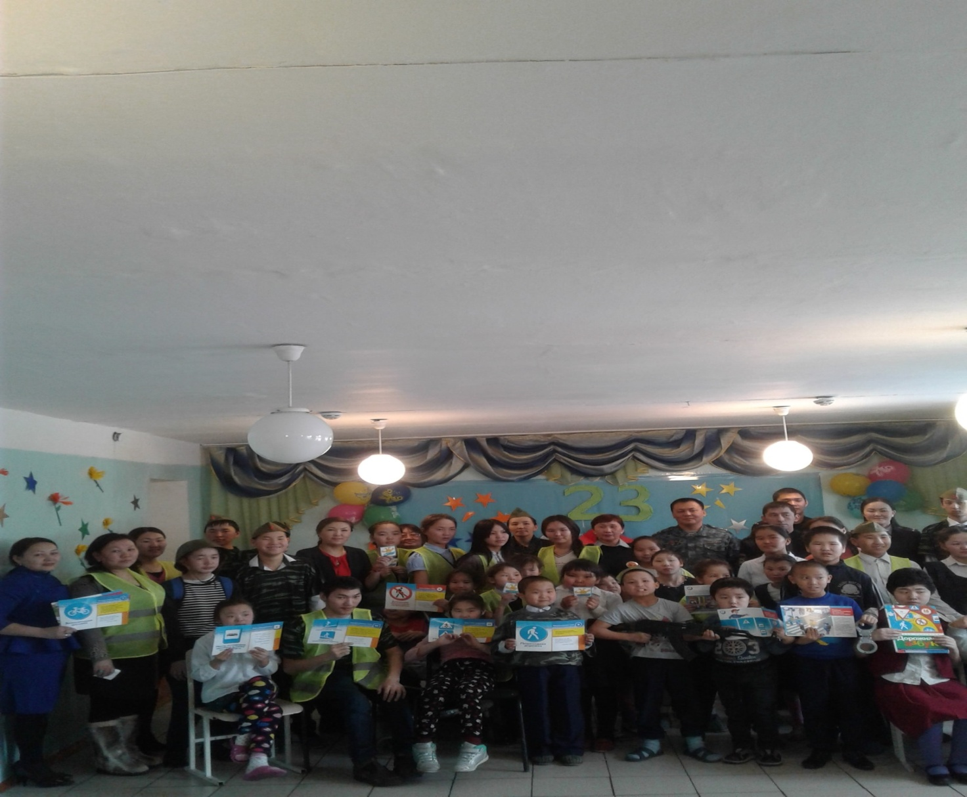
2018 год. Встреча с сотрудниками полиции г.Ак-Довурак
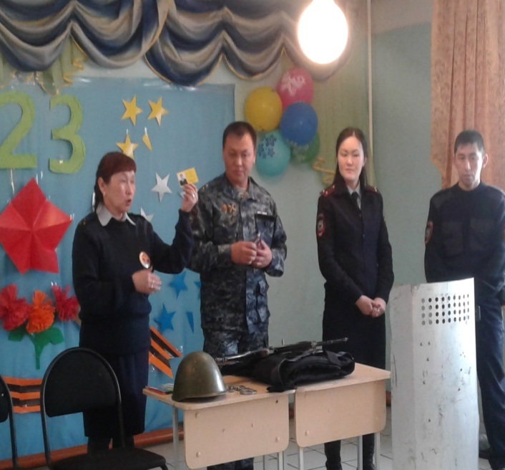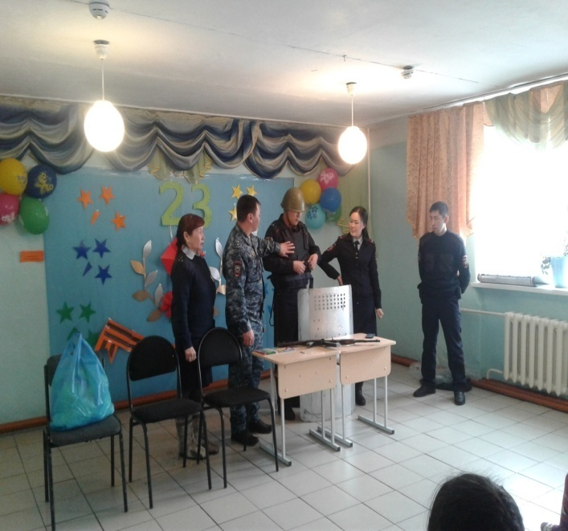
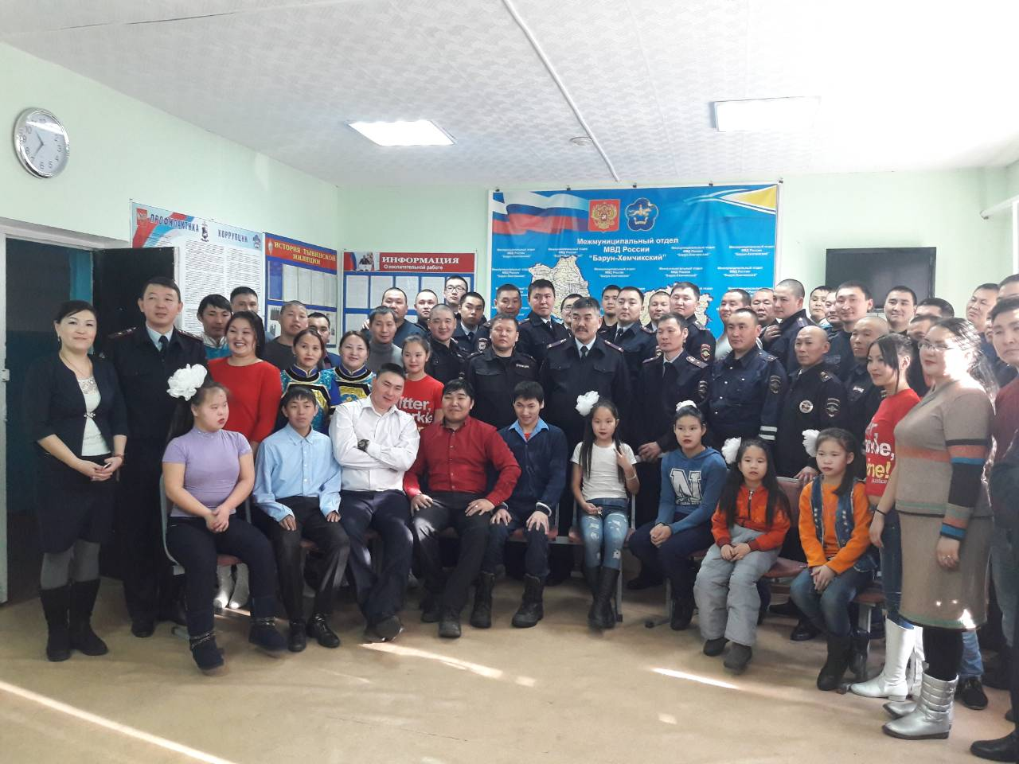
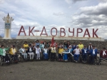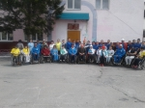
12 мая 2018 год. Республиканский форум «Мы за здоровый образ жизни!» инвалидов с поражением опорно-двигательного аппарата (маломобильные граждане)
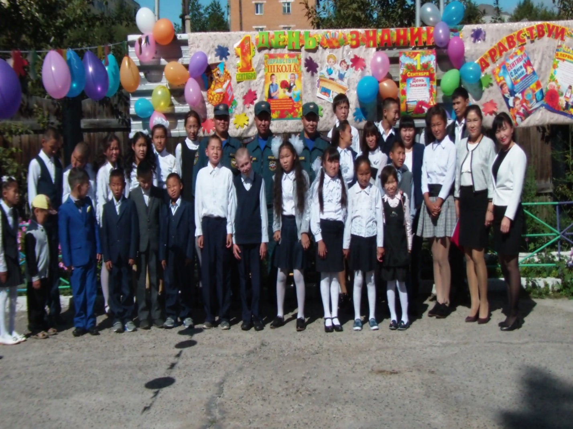
Встреча с сотрудниками МЧС
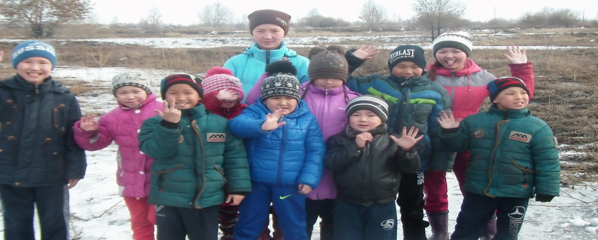
2017 год. На прогулке «Весенние звуки»
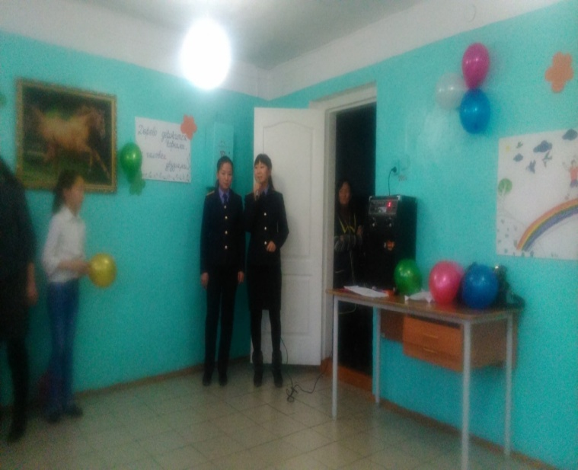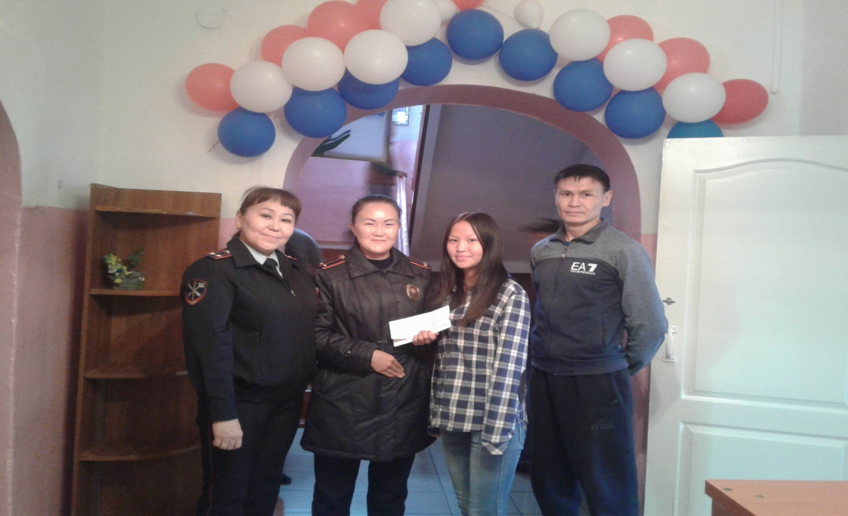
Встреча с Сотрудниками Следственного комитета
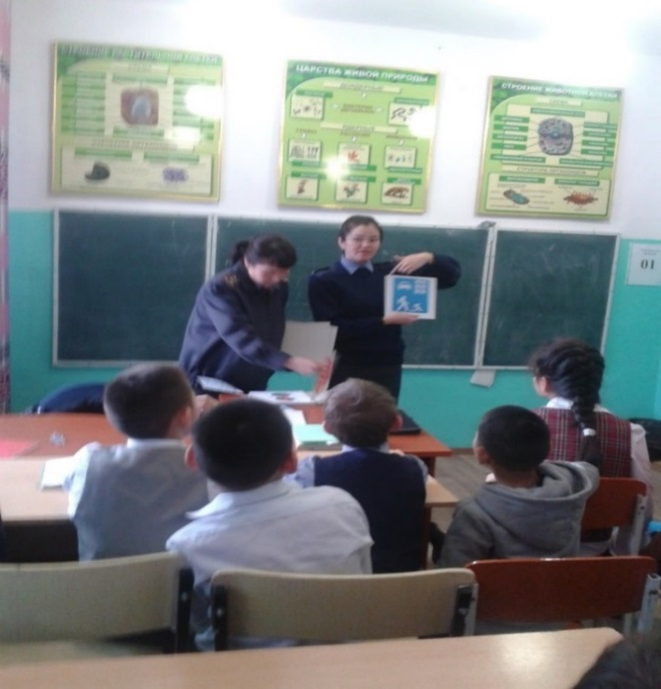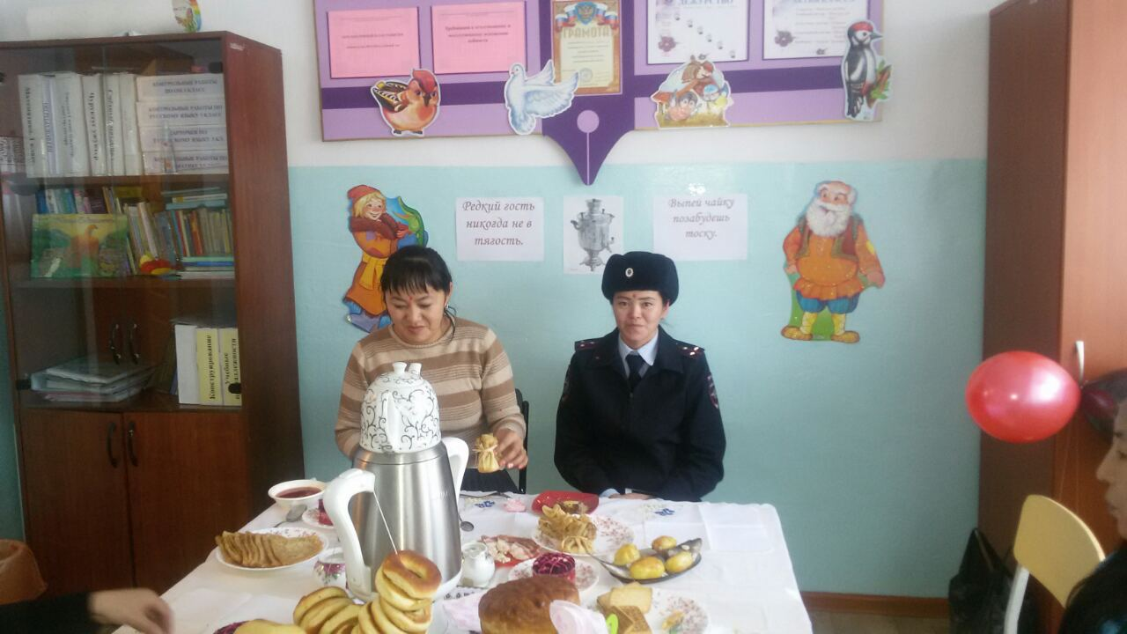
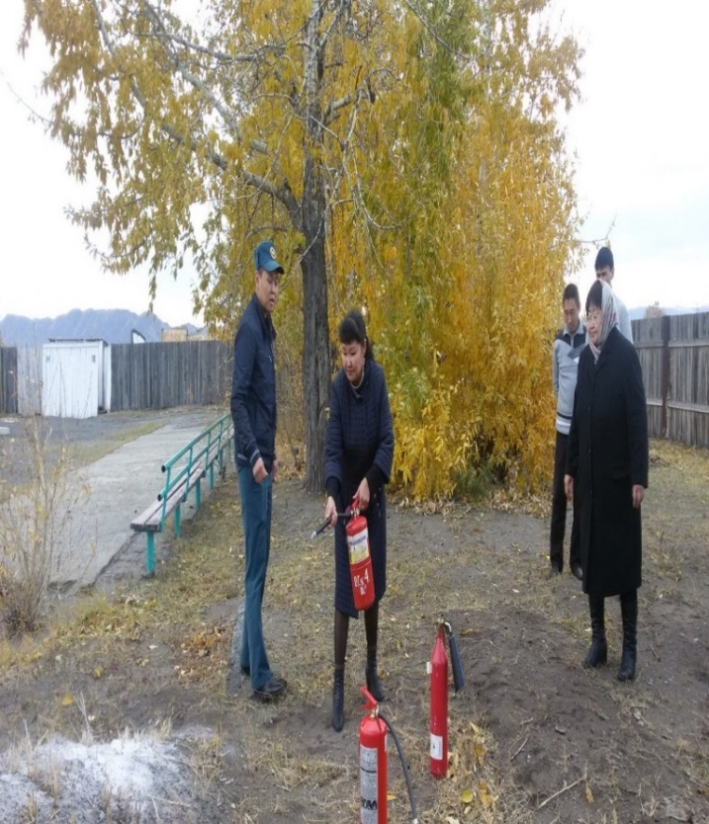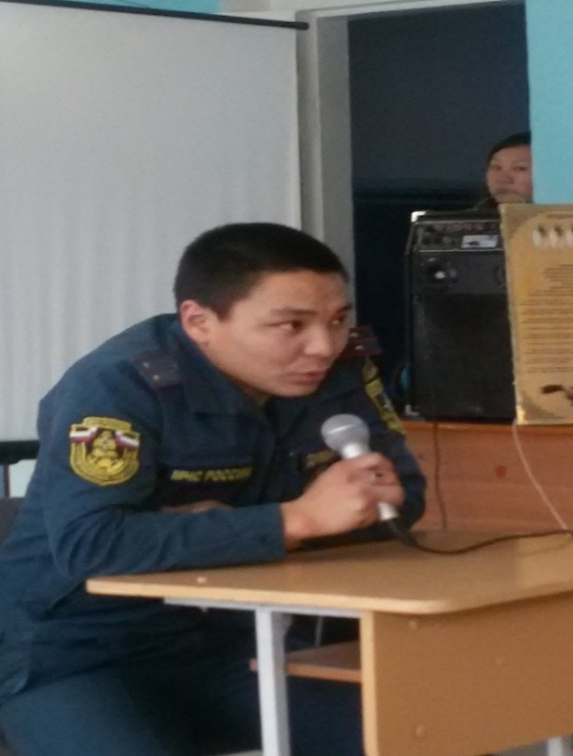
Во время учебы ПЧ №4, сотрудники МЧС г.Ак-Довурака
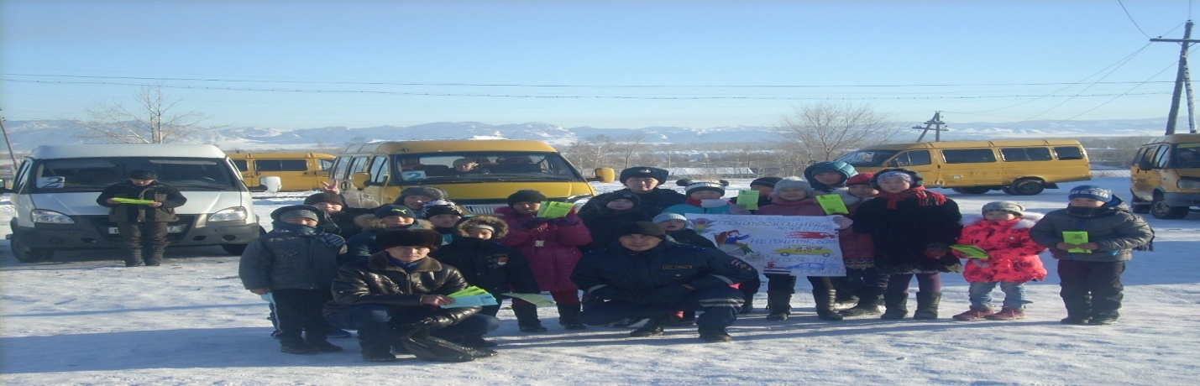
Акция «Мы за безопасность!»
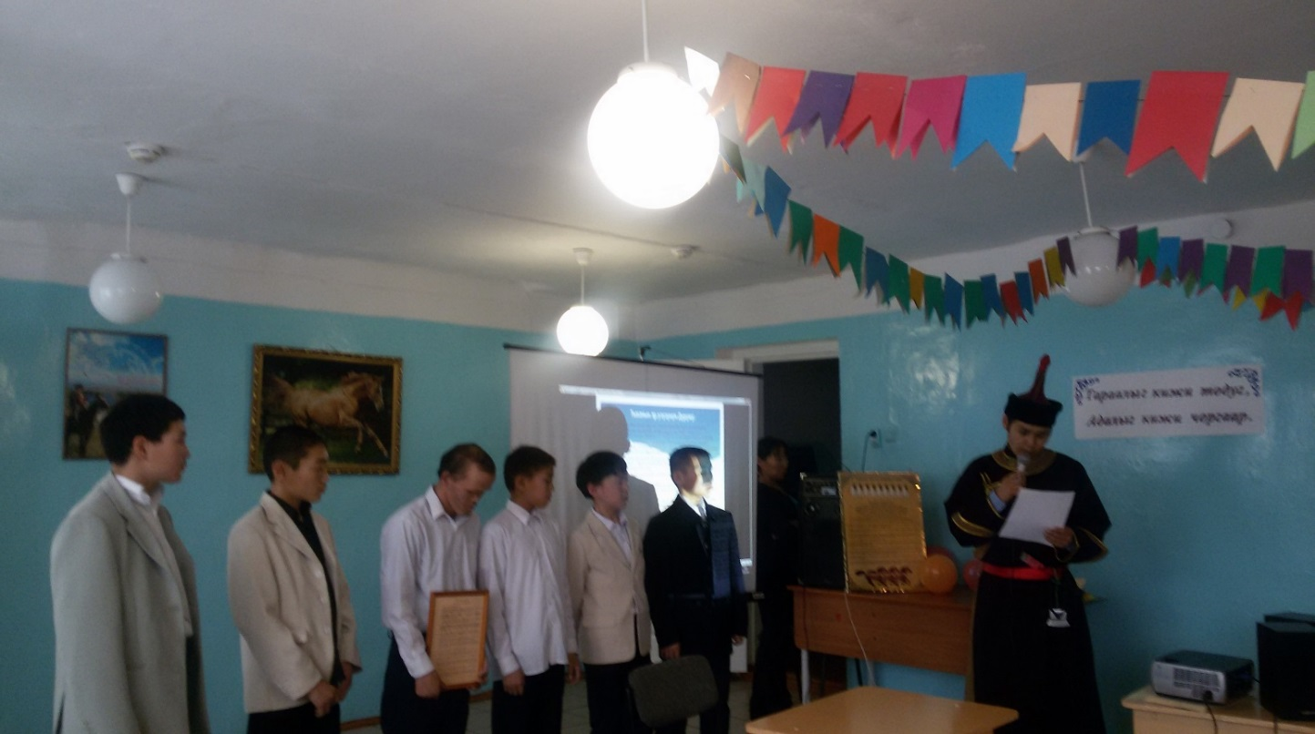
Круглый стол Совета отцов. Воспитанники 4 группы принимают Кодекс чести
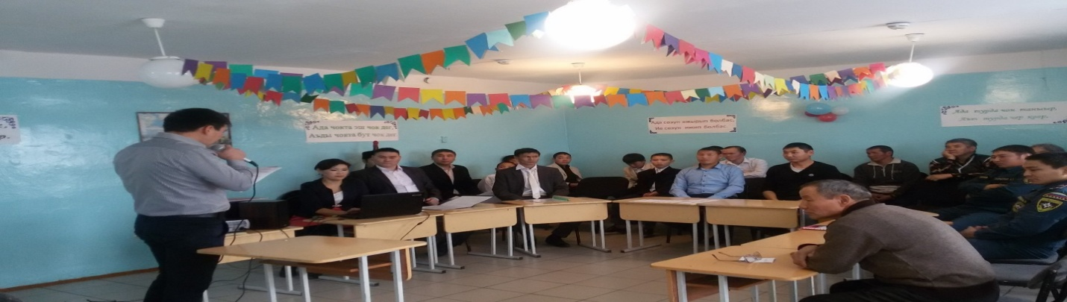
Круглый стол Совета отцов
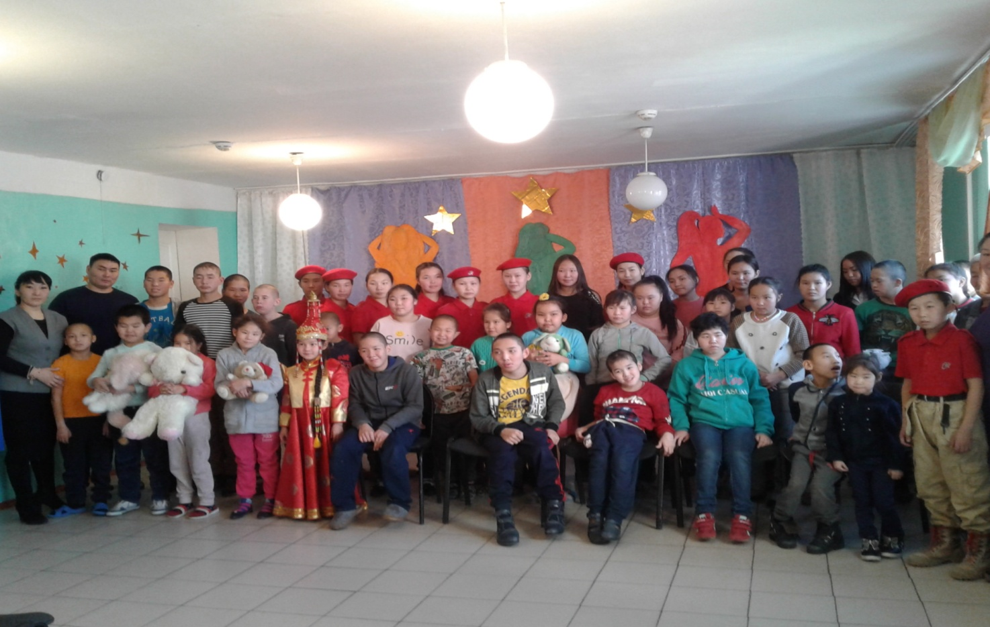
Встреча с юнармейцами МБОУ СОШ №1. 2018 год
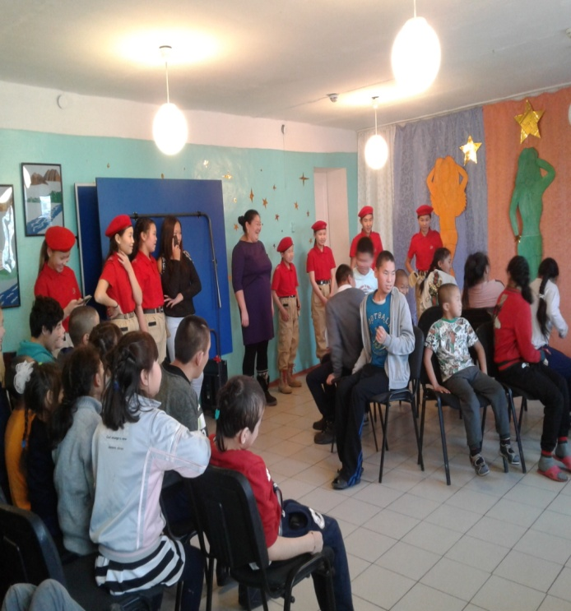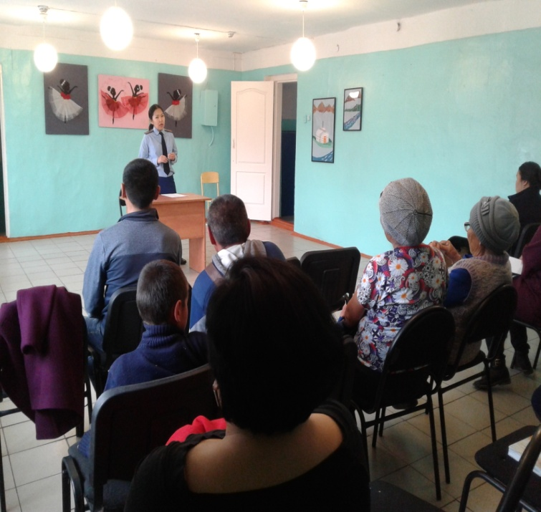
2018 год. Встреча родителей с сотрудником Следственного отдела Прокуратуры РТ по Барун-Хемчикскому кожууну
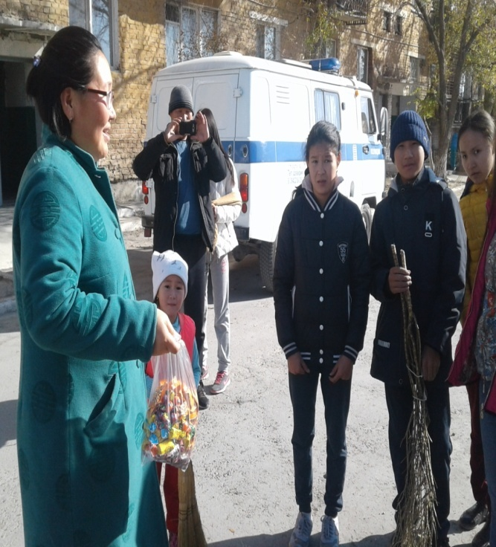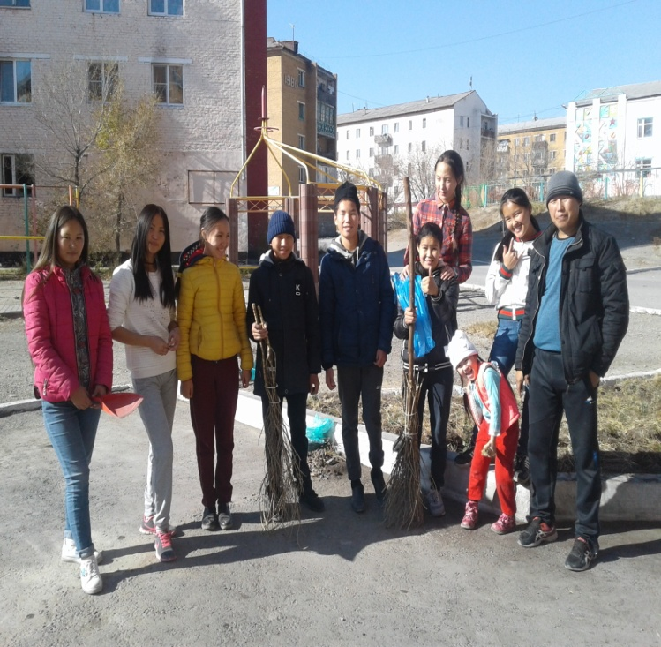
2018 год. Экологический субботник.
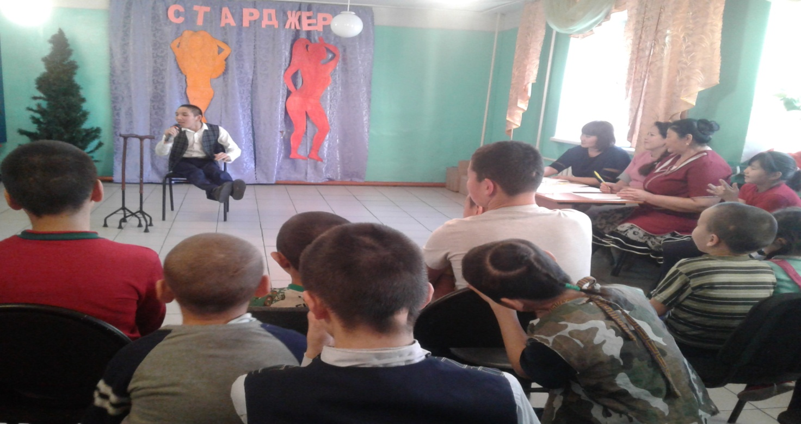 2018 год
2018 год. Конкурс «Две звезды»
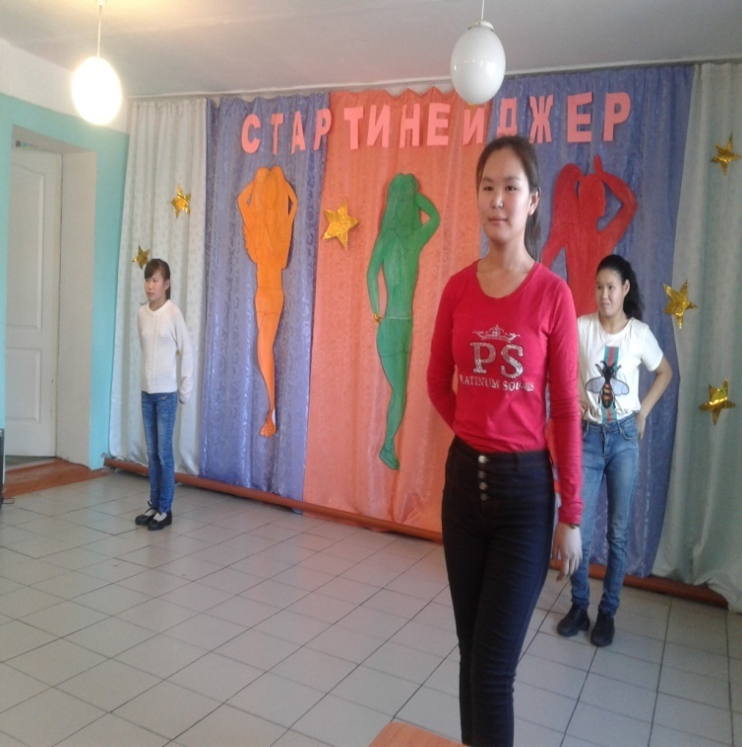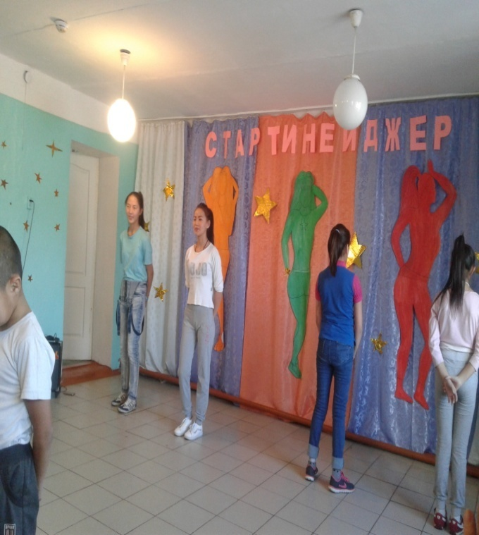
2018 год. Конкурс «Стартинейджер»

Приложение
Результаты участия воспитанников ГБОУ РТ «Школы-интерната для детей с нарушениями опорно-двигательного аппарата»:
- Благодарственное письмо министру образования и науки Республики Тыва Санчаа Татьяне Оюновне, директору ГБОУ РТ «Школы-интерната для детей с нарушениями опорно-двигательного аппарата» Сарыглар Айланмаа Сергеевне, зам.директору по воспитательной работе Кужугет Долаане Кара-ооловне, за отличную подготовку команды учителю физ.культуры Дорбетей Кежик Викторовичу за активное участие в организации и проведении Всероссийской спартакиады для обучающихся с инвалидностью и ограниченными возможностями здоровья от Министерства просвещения Российской Федерации;
В результате нелегкой борьбы, воспитанники школы-интерната в общекомандных зачетах по группе «В»:
- Легкой атлетике заняли 3 место – Награждены кубком;
- Гимнастике заняли 3 место – Награждены кубком;
В личных зачетах по группе «В»:
- по легкой атлетике «бег 30 м» Кужугет Ай-Чурек заняла 1 место;
- по легкой атлетике «Прыжок в длину» Кужугет Ай-Чурек заняла 2 место;
- по легкой атлетике «Кидание мяча 1 кг» Кужугет Ай-Чурек заняла 2 место;
- по гимнастике «Подтягивание» Кужугет Ай-Чурек заняла 3 место;
- по шашкам среди девушек Кужугет Ай-Чурек заняла 3 место;
- за активное участие во Всероссийской спартакиаде Кужугет Ай-Чурек, Ооржак Аяжы награждены грамотами участников Всероссийской спартакиады для обучающихся с инвалидностью и ограниченными возможностями здоровья;
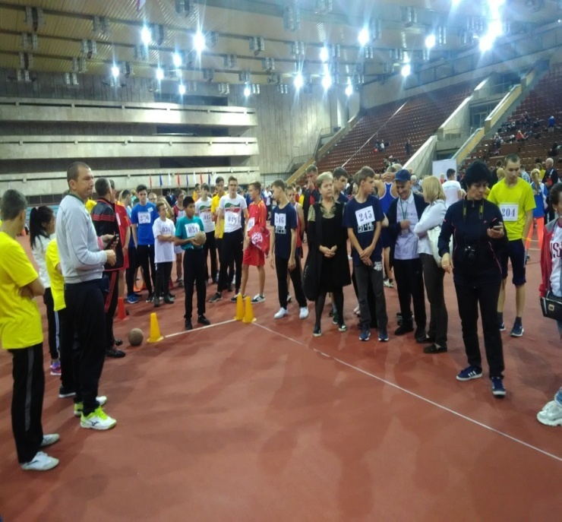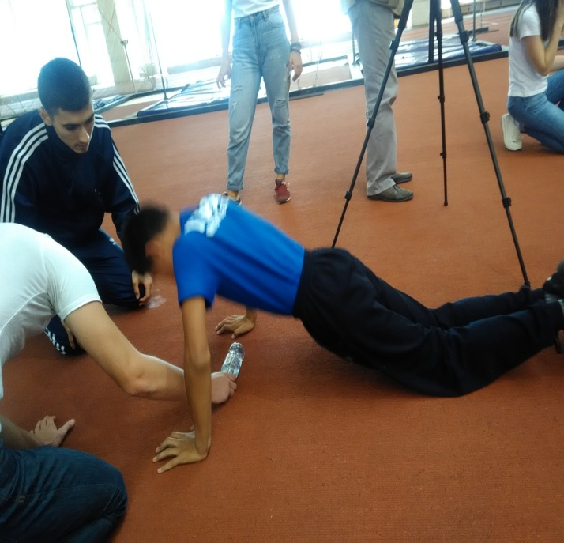
Москва – 17 - 21 сентября 2018 год. Ооржак Аяжы, участник Всероссийской спартакиады для детей с ограниченными возможностями здоровья, легкая атлетика «Кидание мяча 1 кг»
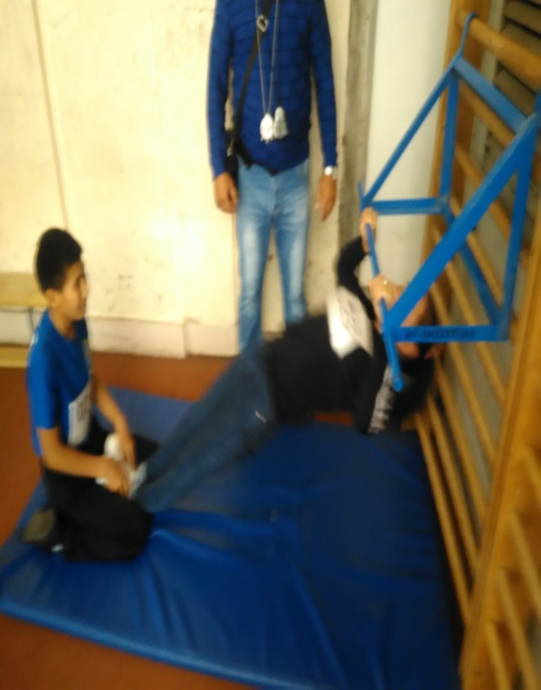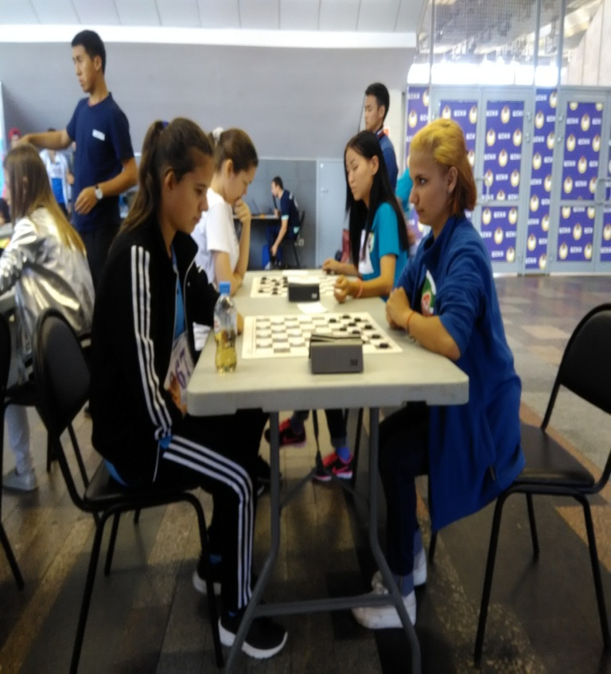
Москва – 17 - 21 сентября 2018 год. Кужугет Ай-Чурек, участница Всероссийской спартакиады для детей с ограниченными возможностями здоровья, шашки Москва – 17 - 21 сентября 2018 год.
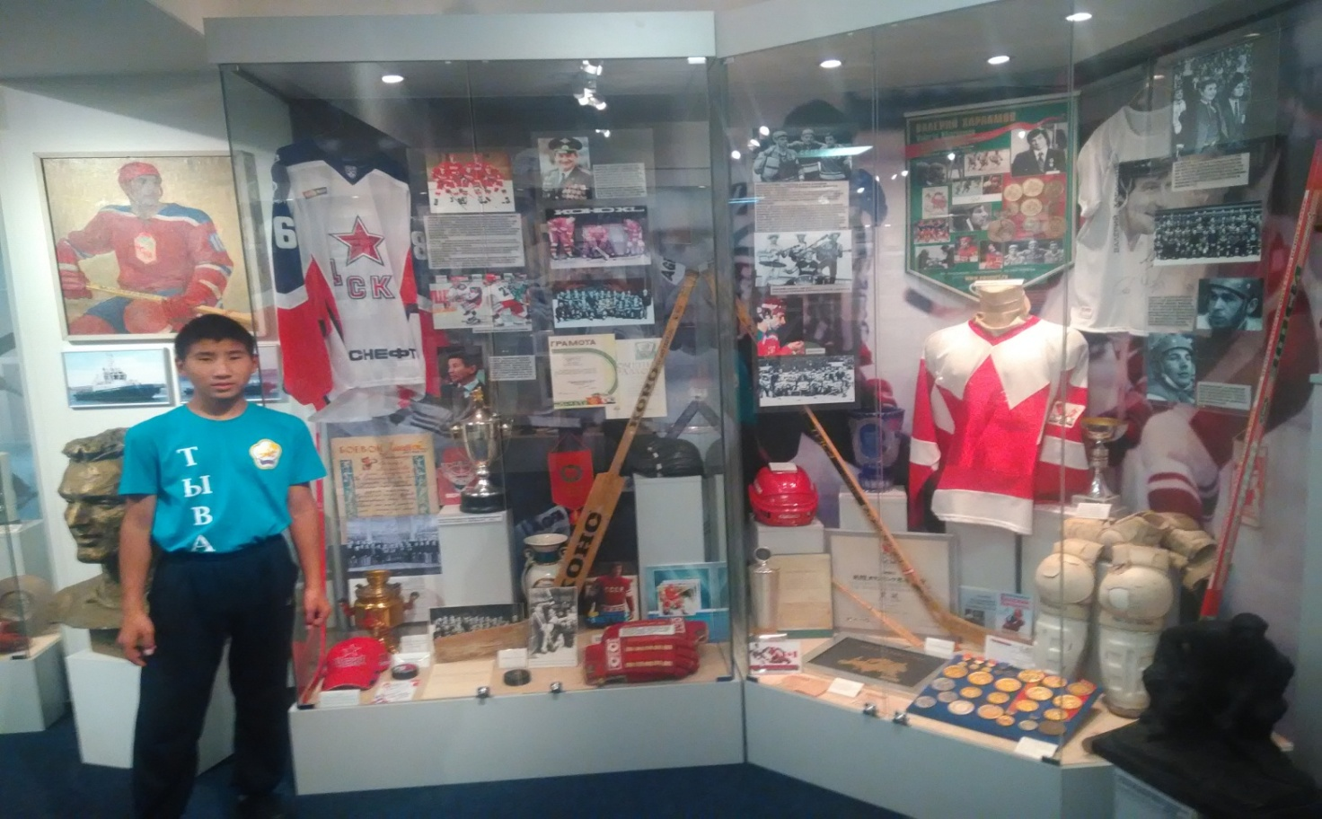
Москва – 17 - 21 сентября 2018 год. Ооржак Аяжы, участник Всероссийской спартакиады для детей с ограниченными возможностями здоровья, Музей спортивного клуба ЦСКА
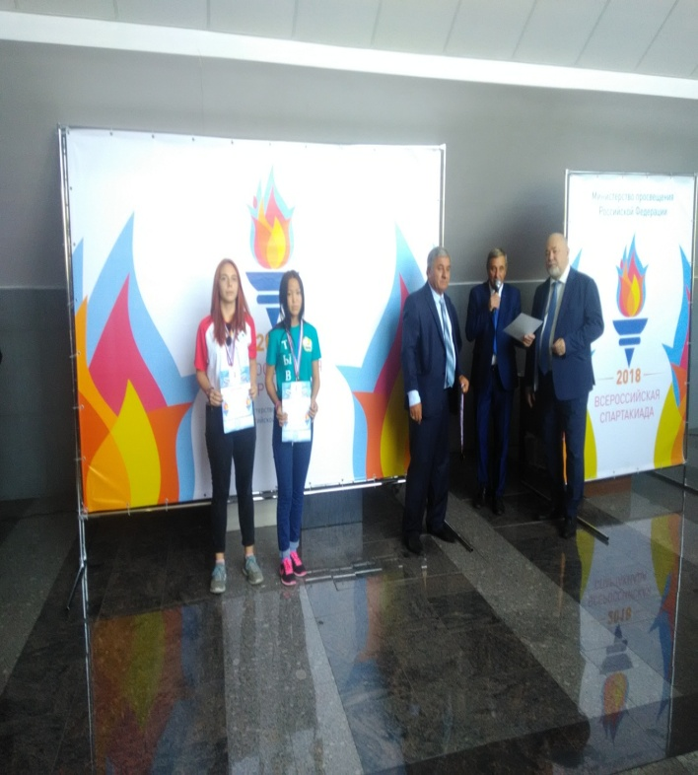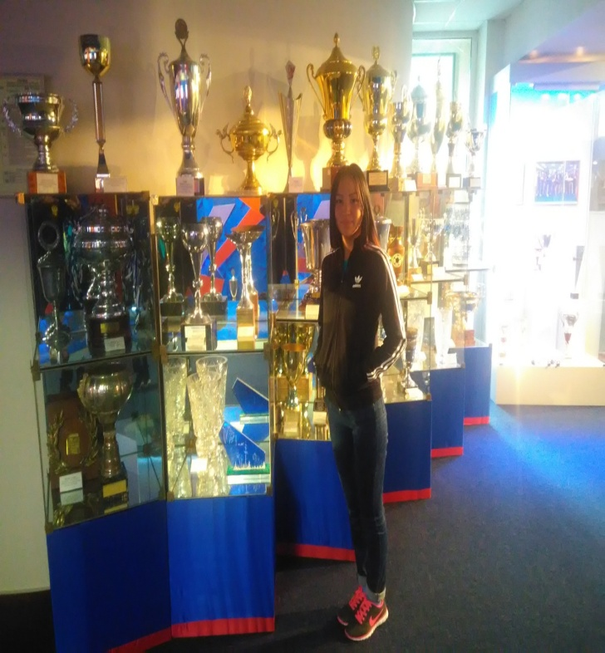
Москва – 17 - 21 сентября 2018 год. Кужугет Ай-Чурек, участница Всероссийской спартакиады для детей с ограниченными возможностями здоровья, Музей спортивного клуба ЦСКА
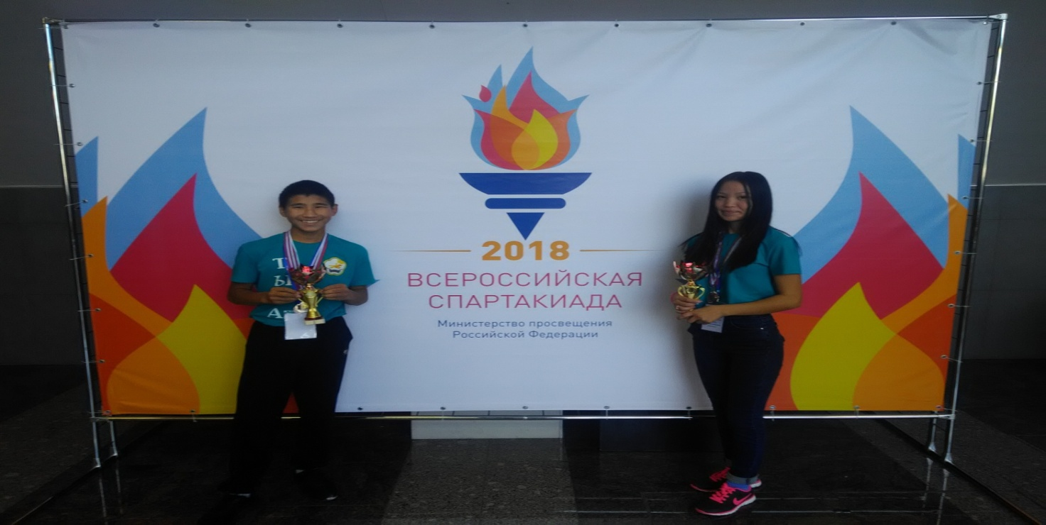
Москва – 17 - 21 сентября 2018 год. Ооржак Аяжы, Кужугет Ай-Чурек участники Всероссийской спартакиады для детей с ограниченными возможностями здоровья.

